POMÁHÁME,
POMÁHEJTE S NÁMI III.
Bazárek- Jarní úklid v šatníku

Kdy? 1.4.2016 od 19hod. do 21hod.
Kde? Asociace jihočeských rodin z.s., 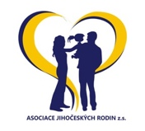
Palackého sady 68,Písek
(nad nově otevřenou kavárnou BESEDA, kde po 20 hodině začne
charitativní dražba a načne se nejedna lahvinka)

Můžete pomoci i Vy. Tentokrát zachráněným psům, kteří jsou v péči u paní Milany Mackové a v psím azylu Sirius Záhoří.

Jak???? Na druhé stránce ......

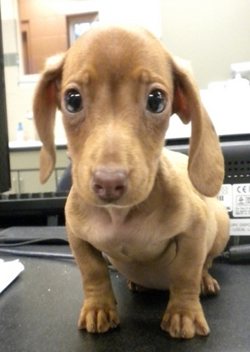

- Přijďte se svými věcmi, které chcete nabídnout k prodeji a část z Vašich prodejů věnujte pro psí útulek
- Vydražte si večer služby/ dary od sponzorů a výtěžek opět půjde na charitu
- Materiálně - přijímáme starší ručníky, deky, pelíšky, misky. Také budeme rádi za piškoty, masové konzervy, granule atd.

Registrace nejpozději do 30.3.2016 na e – mail jaroslava.kralova@kmmp.cz , 725 436 873 nebo hanasediva@atlas.cz, 777 051 277, kapacita míst je omezená.

Těšíme se na Vás

Hanka a Jarka
